手机绑定/关联

文档创建日期 |  | 2015-1-23 | 创建人 |  | 许羽佳
更新日期 | 更新内容 |  |  | 修订人 |  | 文档状态

概述
- 玩家通过游戏直接将手机信息与账号关联和绑定的系统。

设计目的
序号 | 设计目的
1 | 增加游戏账号安全性
2 | 获取玩家手机信息

功能与界面

手机安全功能说明
- 手机安全包含两部分功能：手机关联与道具安全锁。手机关联是与当前用户手机进行关联，保障用户的账号安全，方便用户找回。道具安全锁可以保障用户账户内的财产。

- 在游戏系统界面中有关联按钮
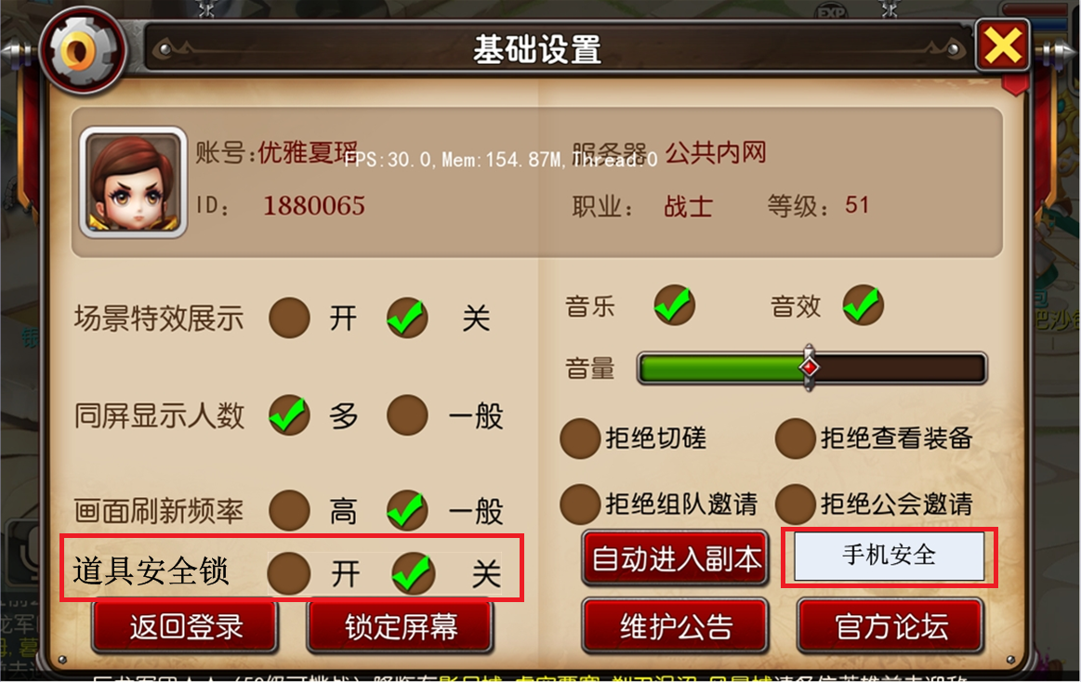

手机安全界面
            - 点击手机安全弹出界面：
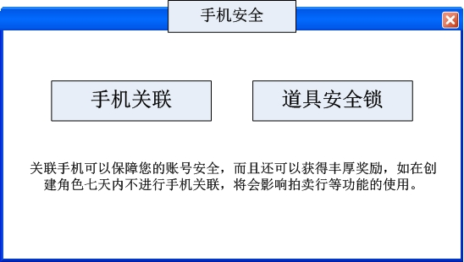

手机关联

- 点击关联按钮弹出界面：
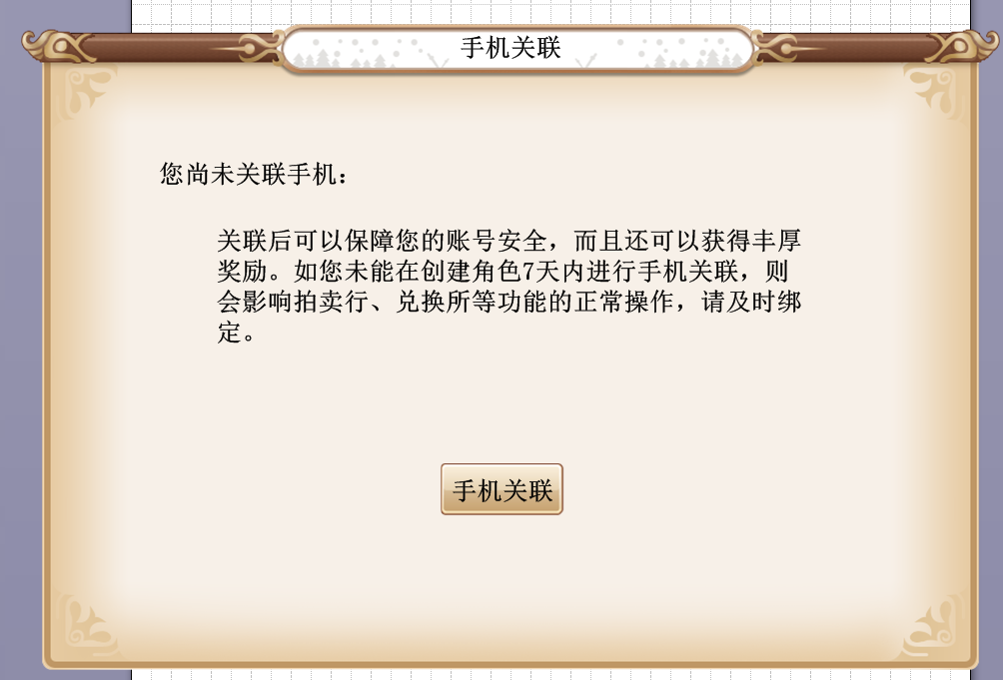

            - 点击关联手机弹出手机号输入框：
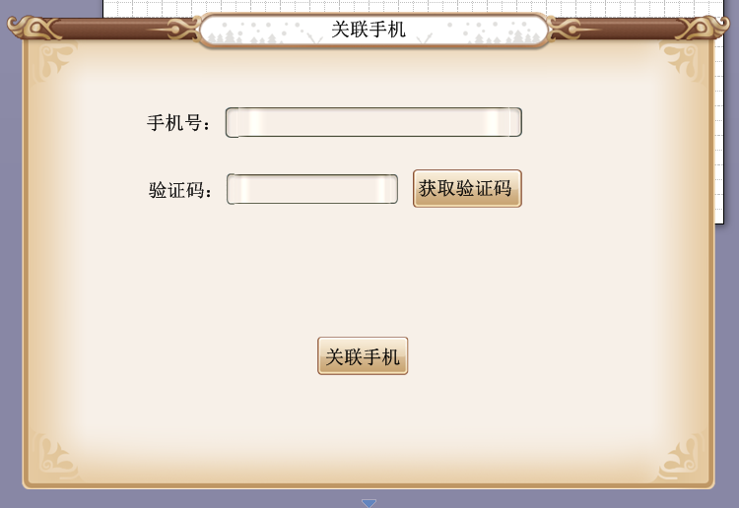
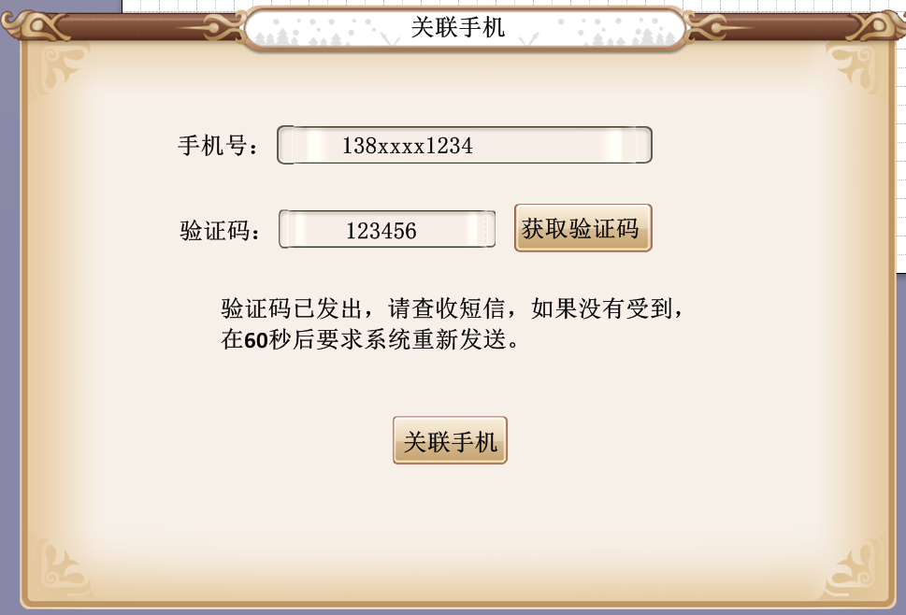
注：1.手机号输入错误则返回提示”请先输入手机号“
2.刚进入界面时，验证码已发出提示并不显示，只有玩家成功输入正确手机号并点击获取验证码后才会显示。
            - 关联成功：
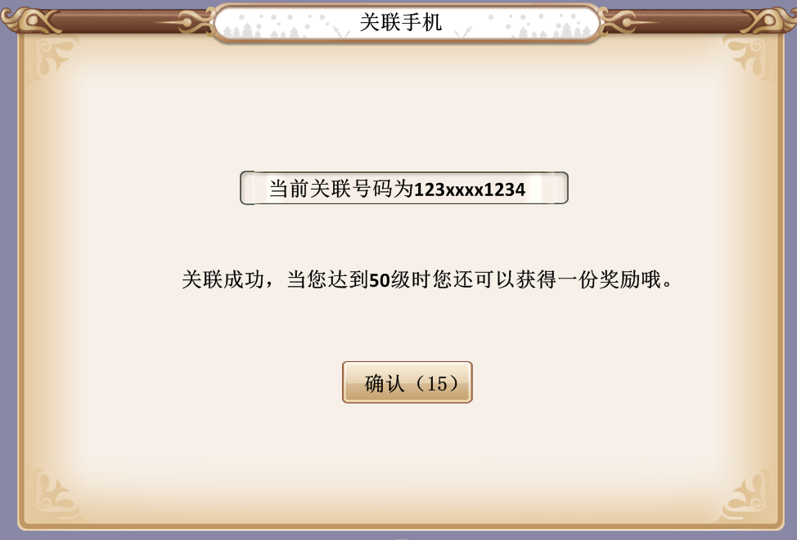
注：确认按钮包含15秒倒计时，点击确定或者倒计时时间到自动关闭对话框

确认关联与手机解绑：
- 绑定后再次点击系统界面中的关联按钮：
有市场从用户列表中筛选用户发送确认关联信息，通过信息进行确认关联操作。

- 点击解除关联弹出界面：
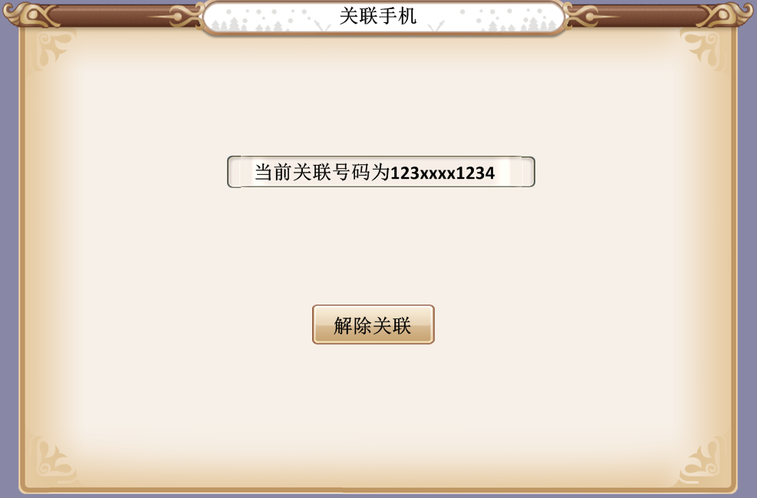
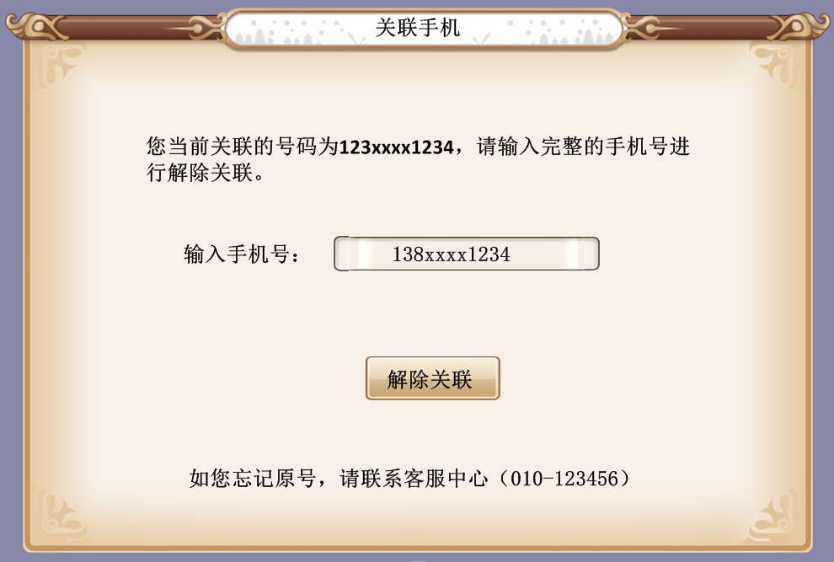
- 每个手机号在绑定手机后需要7天时间才可解绑。
- 解绑后无需条件即可绑定手机

道具安全锁功能说明：
- 安全锁为解除状态，可以丢弃/分解/出售珍品道具，放生/出售/合成珍品宠物。
- 玩家开启安全锁之后，丢弃/分解/出售珍品道具或放生/出售/合成珍品宠物会弹出二级确认框，需要玩家属于安全锁密码才可进行操作。

道具安全锁功能界面：
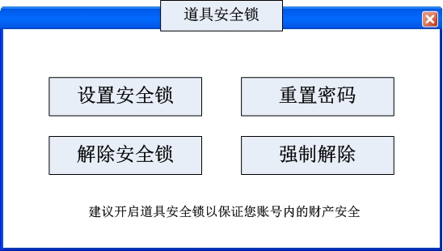

- 设置安全锁界面:
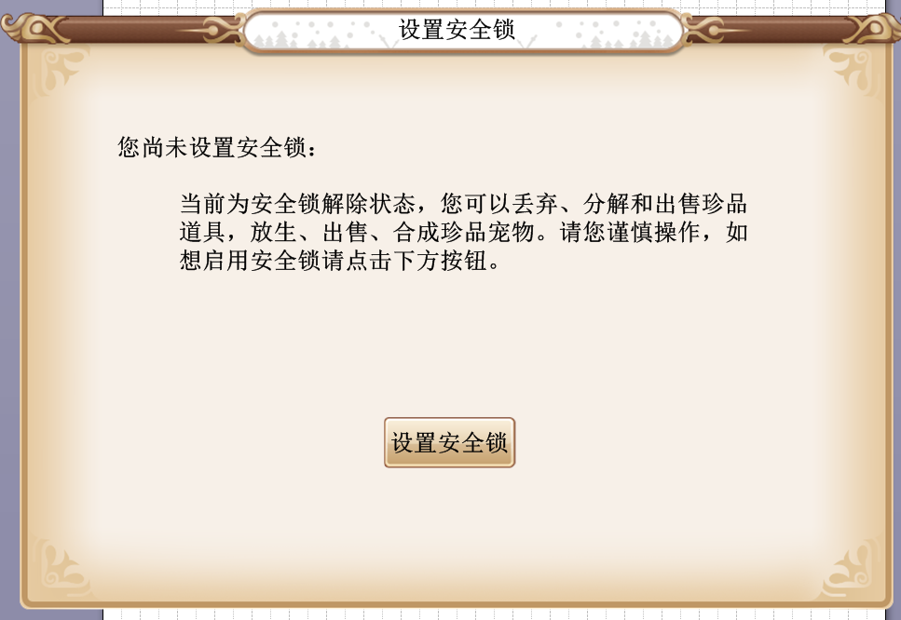
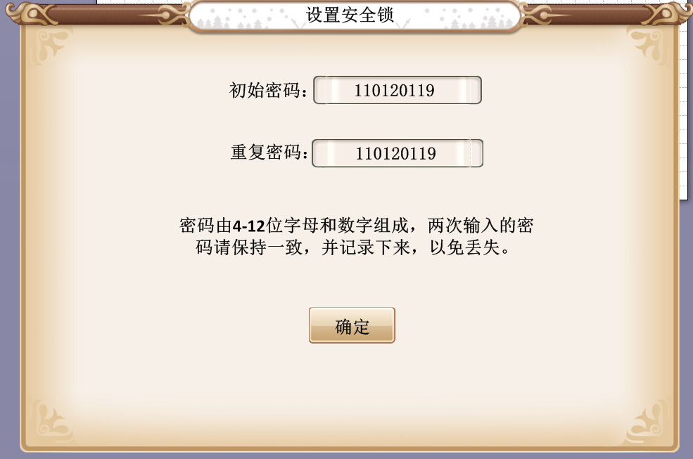
PS:如果两次输入密码不同则返回提示：“请保证两次输入的密码相同”
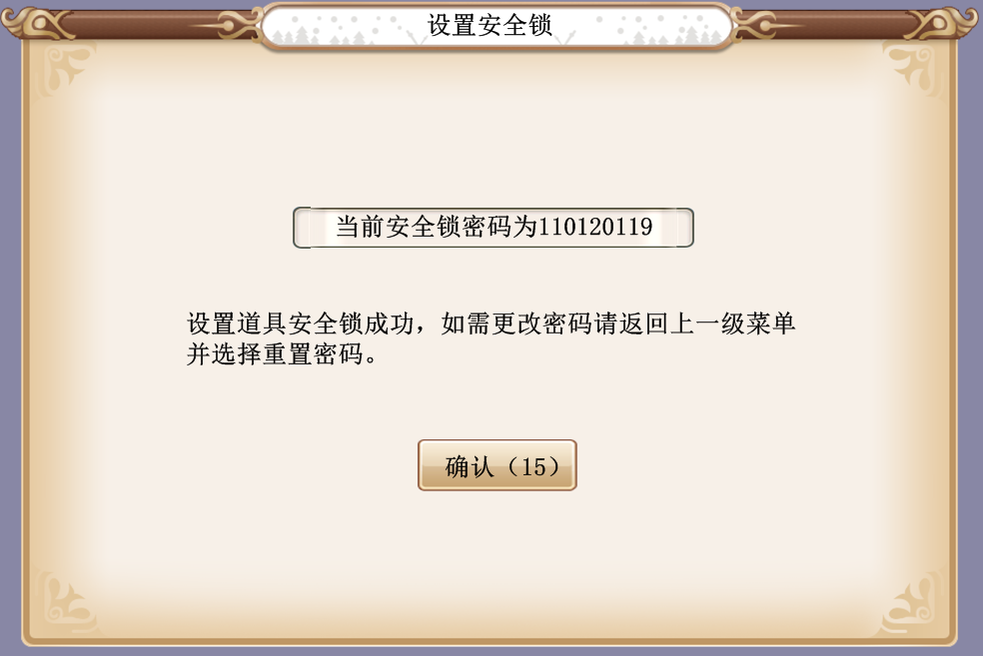

- 重置密码界面:
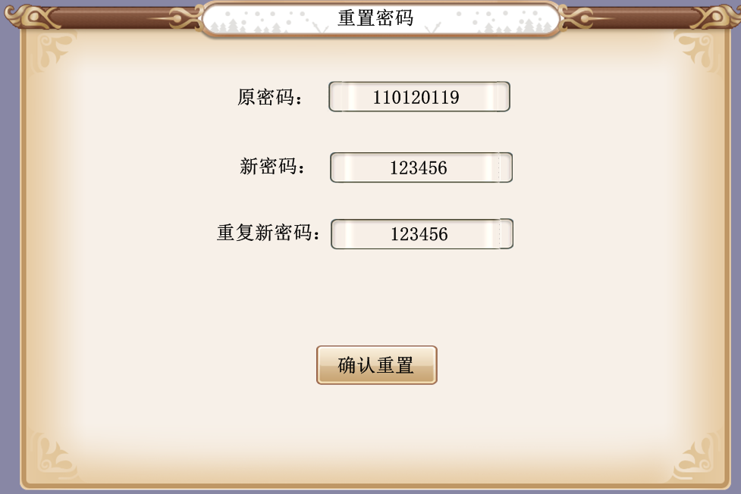
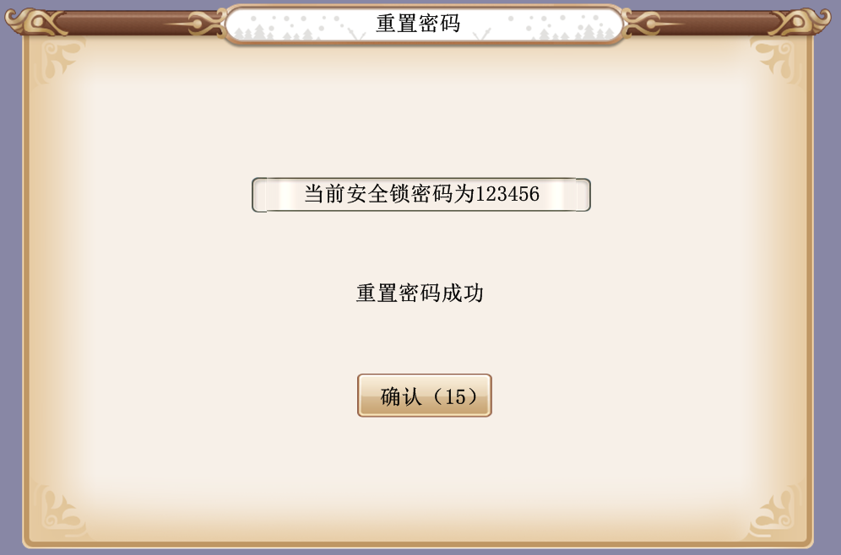

- 解除安全锁界面:
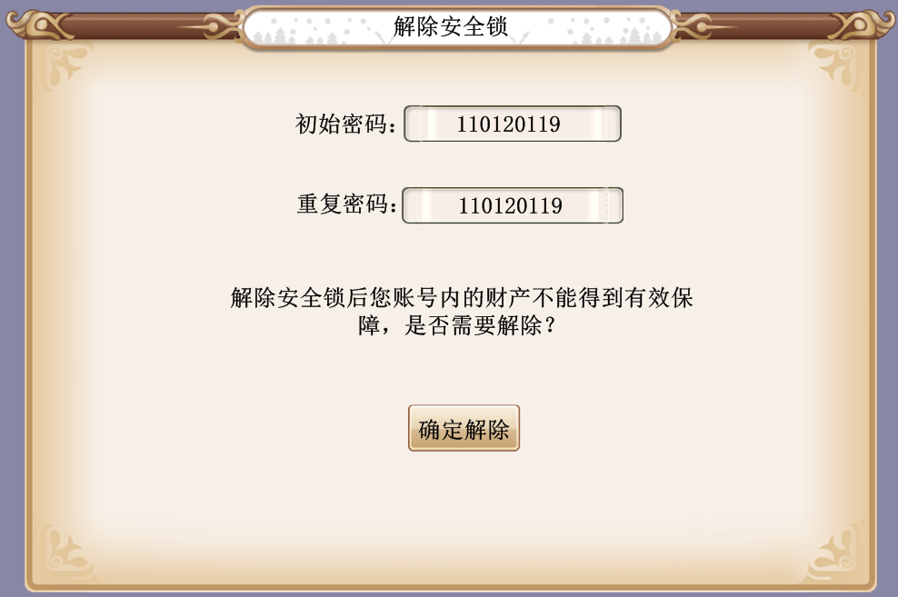

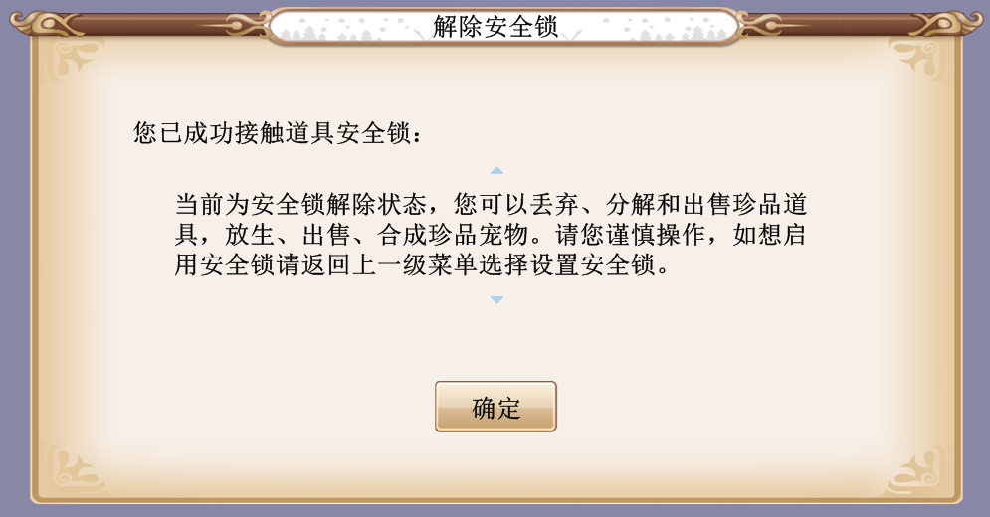

- 强制解除界面:
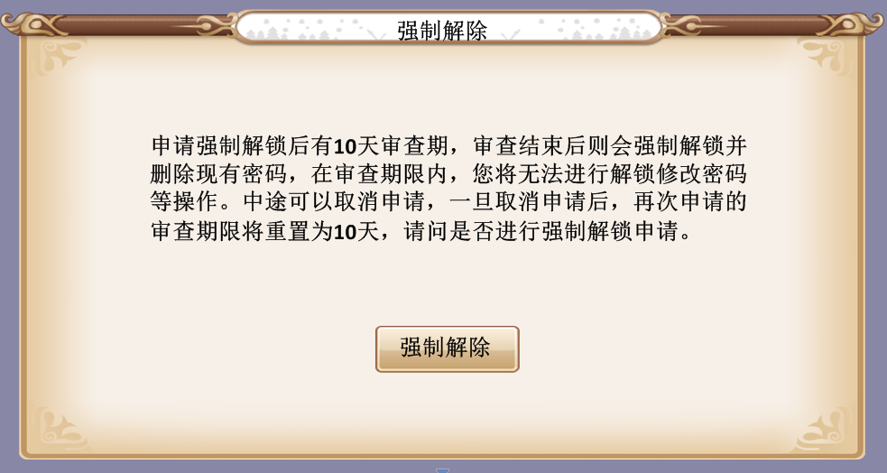

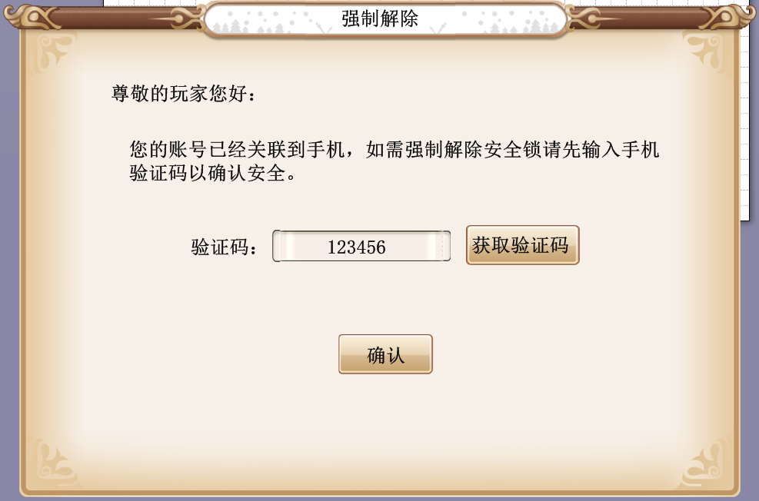
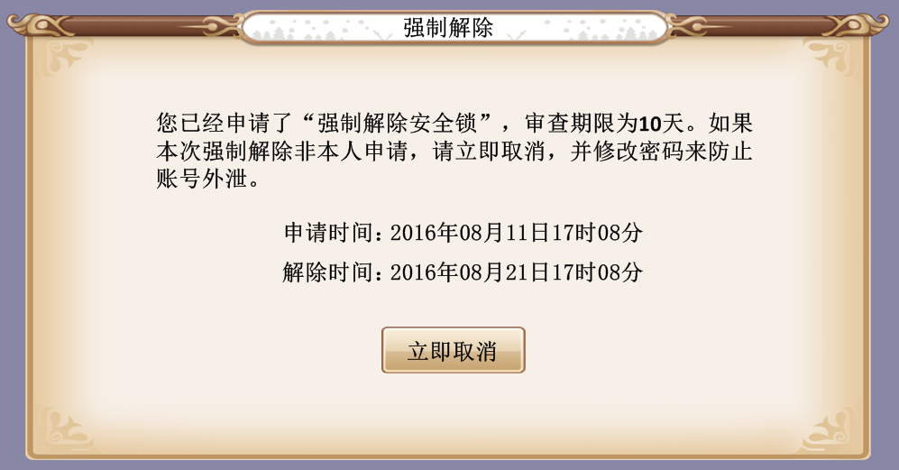

其它相关功能说明：
- 手机关联CD为7天，如果玩家在关联的7天内进行解除关联则返回提示：“手机关联间隔为7天，请X天后再进行操作。”
- 每个手机手机号最多绑定2个角色账号（所有服务器）
- 安全锁功能只针对珍品物品以及宠物有效
- 在玩家未设置安全锁之前点击设置中的安全锁开关，返回提示：“您还未设置安全锁，不可开启，请先点击手机关联进行设置。”
- 安全锁设置完成后默认为开启状态，玩家如需关闭安全锁则需要输入密码，关闭安全锁在设置界面中进行，并非解除安全锁。
- 在开启安全锁的状态进行珍品出售/分解/合成等等操作弹出二次确认框，需要玩家输入安全锁密码，安全锁密码可以输入错误5次后将不可继续输入，锁定1天。
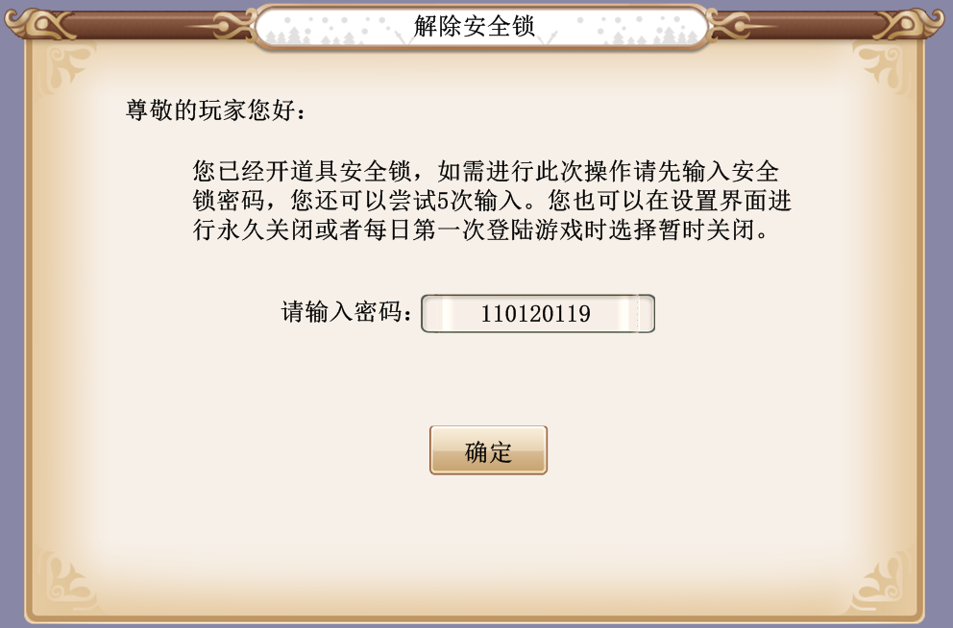
- 在已设置安全锁的玩家每日第一次登陆时，界面弹出二级确认框，询问玩家是否在今日暂时关闭安全锁，如玩家选择同意，需输入一次密码进行验证，在当天的珍品操作中不再弹出二级确认框让玩家输入密码，第二天00：00时，自动开启安全锁。
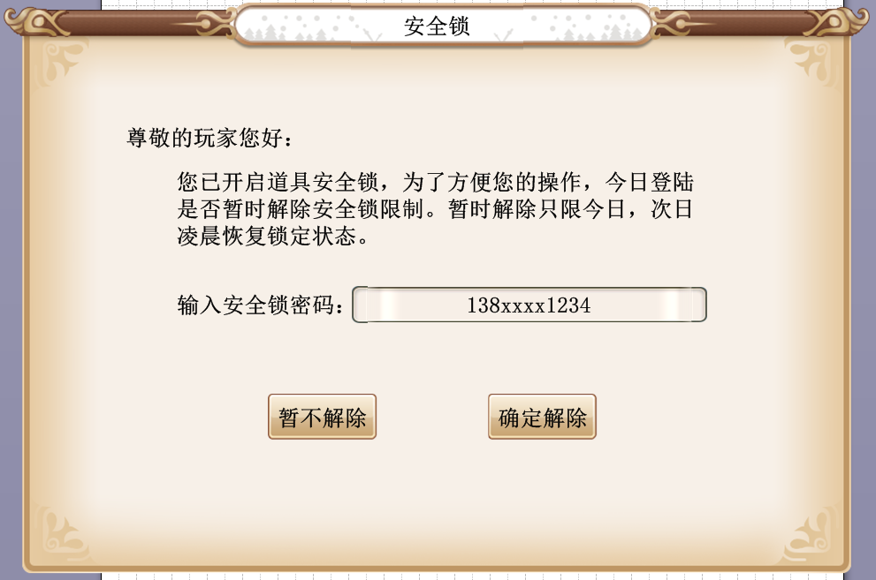
- 玩家创建角色7天后仍然不进行手机关联操作，将不可使用拍卖行、兑换所和红包功能(可打开界面不可进行操作确认)
- 因为手机关联可能与付费限制功能禁止使用拍卖等功能冲突，所以初始情况下（玩家既没有关联手机也没有付费）优先进行付费判断，相关功能禁止使用，所有弹出TIPS为付费相关TIPS。
- 当已经进行过付费但没有关联手机时，玩家可以打开相关功能界面，但是不可进行交易，点击交易/确定按钮弹出二级界面，“您未绑定手机，暂时无法使用该功能。”，并同时提供按钮转向绑定界面。
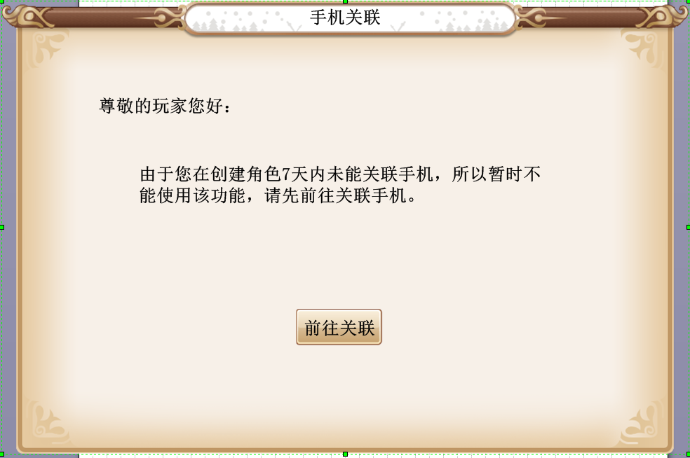
- 当玩家创建角色4天后仍不进行手机关联操作，在玩家第一次登陆游戏时弹出二级确认框：“尊敬的玩家您好，您创建角色已经经过4天，如果7天内不进行手机关联操作将不再可使用拍卖行、红包和兑换所等功能，请您及时关联手机。”
- 强制解除安全锁时，如果该用户已经关联手机，则需要首先输入手机验证码进行第一次审核，输入正确后需要等待10天才可清除密码。如果没有关联手机，直接等待10天清除密码。

奖励相关

奖励：
            - 在奖励界面配置手机关联奖励标签
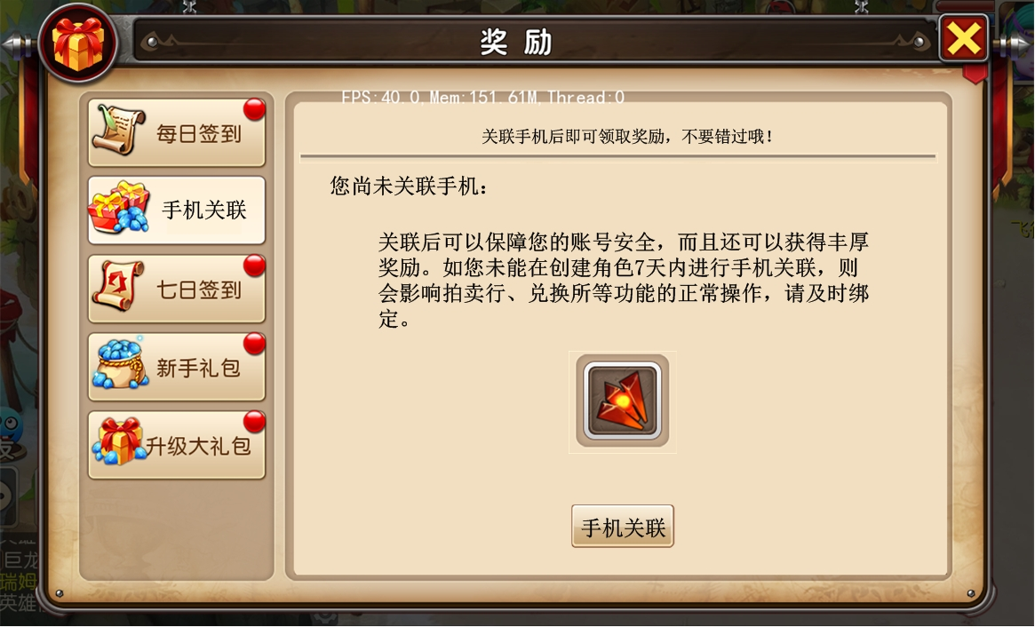
            - 点击手机关联后即可打开关联界面进行操作，当关联完成即可领取奖励。

确认关联：
- 确认关联由市场控制发起，平常时关联为灰色
- 市场从关联后的用户列表中筛选目标用户发起关联，当市场发起的关联邮件发送到用户时，关联按钮亮起
- 确认关联使用语音验证方式（具体需语音验证功能完成后补完）

